Коммерческое предложение (Форма №2)
к письму о подаче оферты
от «___»____________ 20___ г. №__________
УКРУПНЕННЫЙ СМЕТНЫЙ РАСЧЕТ
Наименование участника закупки: [указать организационно-правовую форму, полное фирменное наименование участника закупки; почтовый адрес]
Предмет договора: [указать предмет договора].

[В данном разделе Участник в форме сметы (либо по форме, указной в Техническом Задании) приводит свое

коммерческое предложение, опираясь на проект Технического задания на оказание услуг]

Лот №1
Спецодежда для официантов ДОП ПАО «ГК «Космос»
№ | Номенклатура | Описание товара, качественные характеристики | количество | Лейкало  образец | Стоимость за ед., рублей с НДС | Стоимость за ед., рублей без НДС
1 | Фартук | Ткань cиняя «Tomboy Brigade Navy 416», «лямки и пояс» Нанесение логотипа – вышивка (согласно картинки). Длина по согласованию с клиентом. | 40 шт | 
2 | Галстук | Галстук, темно-синий под цвет фартука, ткань 100% костюмный габардин | 40 шт
3 | Куртка зимняя | Куртка зимняя с логотипом, материал верха ткань 217 FOR-Vjntana TPU-Graphit (19-02017), 100% полиестер, плотность 130 гр/м, утеплитель синтепон, плотность 200 гр/м. Капюшон и рукава отстегивающиеся, карманы по бокам. Нанесение логотипа – вышивка (согласно картинки) Фурнитура – пластиковые молнии. | 10 шт | 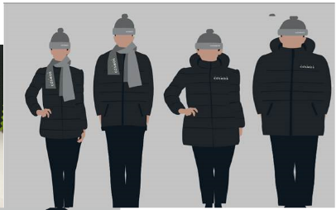
4 | Шапка, шарф | Вязанные, цвет- соответствие на фото, с нанесением логотипа  Состав пряжи: шерсть – не менее 60%. | 10 шт | 

Размеры будут поданы в заявке. Должен быть весь размерный ряд.
* Возможна закупка партиями с выкупом требуемого объема в течение года. Объем может быть скорректирован.
В цену продукции включены все обязательные платежи, все скидки, а также следующие сопутствующие работы (услуги).
Условия оплаты: [Указать условия оплаты].
Срок действия КП: 40 рабочих дней с момента подачи заявок.

____________________________ ___________________________________________
(подпись уполномоченного лица) (фамилия, имя, отчество подписавшего, должность)
М.П.

конец формы
Инструкции по заполнению формы
1. Письмо следует оформить на официальном бланке Участника. Участник присваивает письму дату и номер в соответствии с принятыми у него правилами документооборота.
2. Участник должен указать свое полное наименование (с указанием организационно-правовой формы) и юридический адрес.
3. Предложение должно быть действительно в течение срока, достаточного для завершения процедуры выбора Победителя и заключения Договора – не менее 40 рабочих дней, с момента подачи заявок.
4. Письмо должно быть подписано и скреплено печатью в соответствии с требованиями закупочной документации, раздел 4.1.2 и 4.1.3.

